指引訪客前往到訪的房間
[Map family: shared] 讓大堂螢幕在客人抵達時交給他要去的房間、房間所在的樓層，以及一張標示出那個房間的平面圖；螢幕本身畫在平面圖上時，還會多一個「閣下在此」的圖釘。有四件事必須成立，少了任何一件，客人看到的就只是一個簡單的完成畫面。
2026-10-03 · https://offision.com/help/zh-hant/visiting/show-a-visitor-the-way-to-their-room/
Map family: shared
當客人在大堂螢幕上自己報到，螢幕可以停下正在播的內容，把目的地交給他：您要去的
地方是這裡。 接著是房間名稱、它的樓層與建築物，以及一張標示出那個房間的平面圖。
如果螢幕本身在平面圖上有自己的位置，旁邊還會有第二張小地圖標出閣下在此，讓
客人一眼看見這段路的兩端。它會在一分鐘後自行關閉，或在客人按關閉時關掉。
沒有任何開關可以啟用它。它在四件事都成立時出現，而這一頁講的就是那四件事。
開始之前:
你需要訪客管理與樓層平面圖的寫入權限，以及一個已經在播放訪客內容的大堂螢幕 — 見
設定給訪客看的大堂螢幕。
Classic 使用畫出的房間區域；Map 2.0 使用指派至該房間的場景物件。請確認目的樓層選擇的地圖類型，Map 2.0 需指派房間。下列抵達圖片示範 Classic。

1. 到訪必須指定房間
只指定建築物的到訪沒有目的地可畫。請在寫邀請時指定房間，或直接從已經佔住那個房間
的預約去邀請客人 — 這樣產生的到訪會把預約的房間一起帶過來。
如果一筆到訪指定了多個房間，或客人當天有好幾筆到訪，螢幕會挑最早而且還沒結束的
那一筆。

2. 那個房間必須對訪客開放
只有在建築物上被勾選為訪問地點的房間，才會跟著到訪走。受訪者訂得到、但沒有人為
訪客開放的房間會在半路被丟掉，客人抵達時那筆到訪等於沒有指定房間。
Where in Offision: admin app → visiting/visiting-location (訪問地點)
在建築物的房間頁勾選它 — 見
讓建築物接受訪客。

3. 將房間連至實際使用的地圖
房間需要樓層及該樓層啟用地圖上的位置。Classic 使用畫出的房間區域，Map 2.0 使用已指派場景物件。只有樓層並不足夠。測試抵達畫面前，請確認所選類型和房間連結。

4. 客人必須在那個螢幕報到
這是大堂螢幕的行為，其他地方都沒有。接待員在櫃檯替人報到看不到平面圖，用自己手機
報到的客人則會被告知到接待處領取訪客證。如果目的地很重要，客人就得用那個螢幕。

確認是否成功
用一位測試訪客在螢幕上報到，看三件事：標題上的房間名稱與樓層、平面圖上被標示出來的
那個房間，以及 — 如果你把螢幕放上了平面圖 — 小地圖上的閣下在此圖釘。頁腳寫著
按照地圖到達目的地。
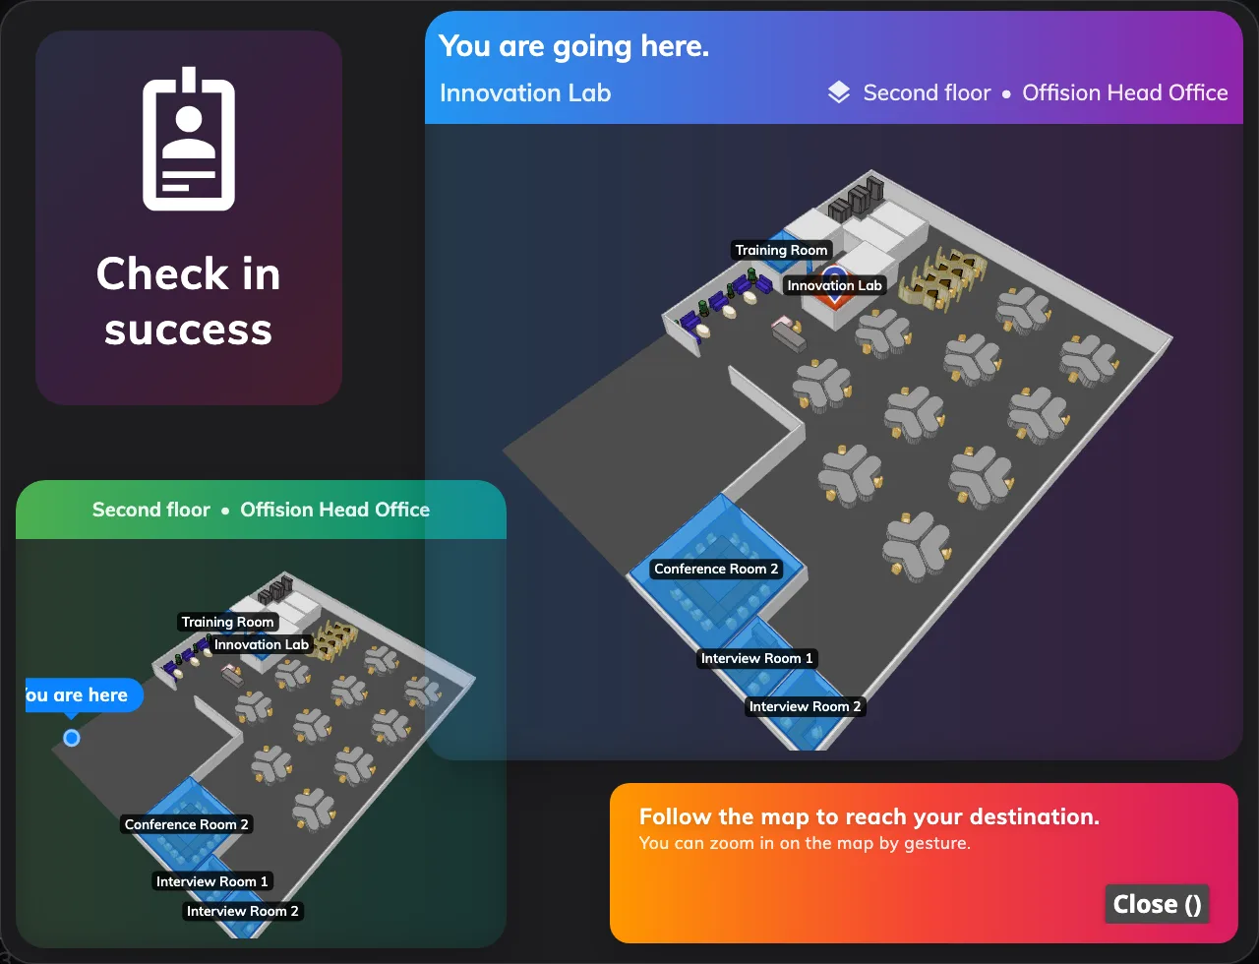
大堂螢幕上的目的地：房間與它的樓層、在平面圖上被標示出來的那個房間，以及標出客人此刻位置的小地圖。

地圖沒有出現時
客人看到的是簡單的完成畫面 — 已報到，以及到哪裡領訪客證。那是後備畫面，不是錯誤，
而且原因只有四個：
你看到什麼 | 缺了什麼
完成畫面，沒說房間 | 到訪沒有指定房間，或指定的房間不是訪問地點
只有某一位客人是完成畫面 | 那位客人的到訪已經結束 — 只有進行中或還沒開始的到訪會被畫出來
有房間與樓層，但沒有平面圖 | 房間未連至所選地圖：Classic 需要房間區域，Map 2.0 需要已指派物件
有目的地地圖，但沒有閣下在此 | 螢幕本身在平面圖上沒有位置。請設定設備的所在地

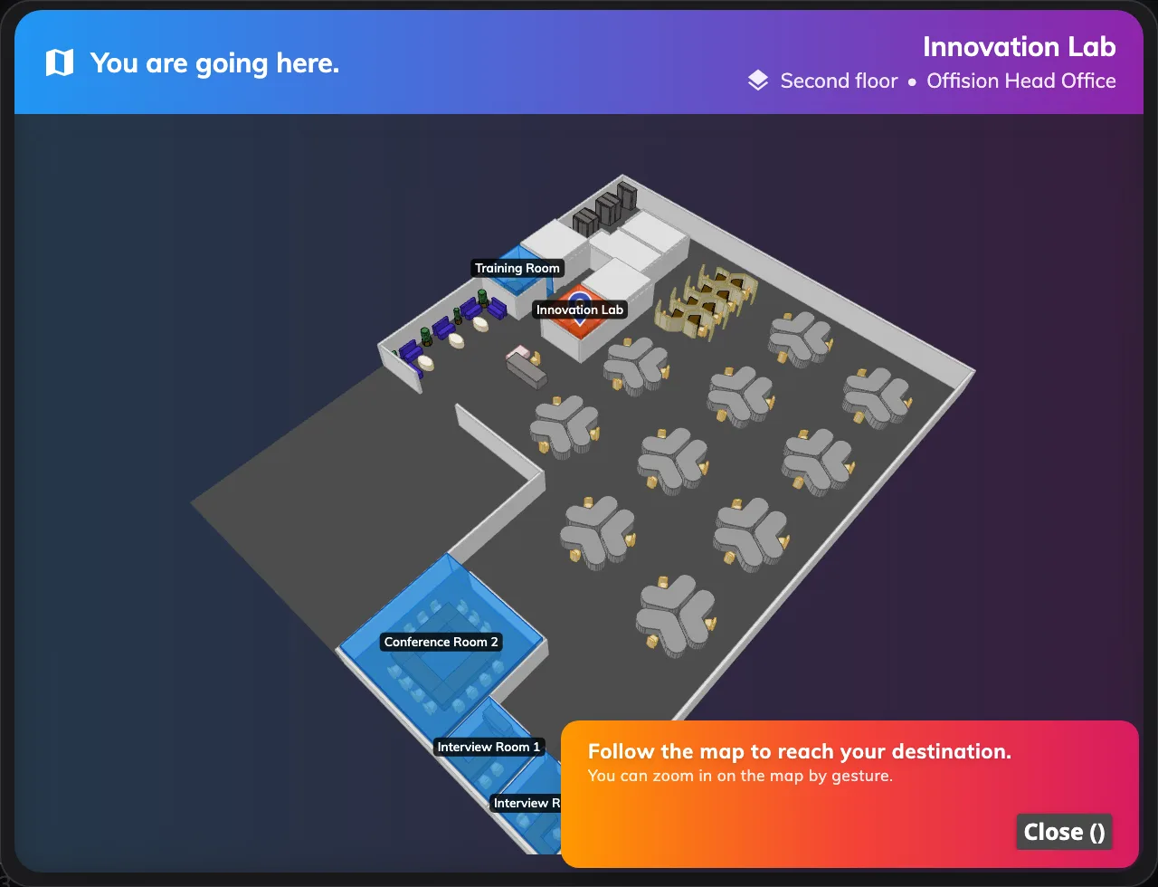
螢幕在平面圖上沒有自己的位置時，仍然會說出房間並畫出它的樓層 — 只是少了標示客人此刻位置的圖釘。

這裡做不到的事
- 替客人規劃路線。 平面圖標示房間並標出螢幕的位置，不會在兩者之間畫出一條路，
也不會數要轉幾個彎。
- 一路跟著他。 這個畫面只存在於他報到的那個螢幕上，為時一分鐘。它不會送到他的
手機，也不在訪客證上。
- 說出他要見誰。 目的地是一個地方，不是一個人。

